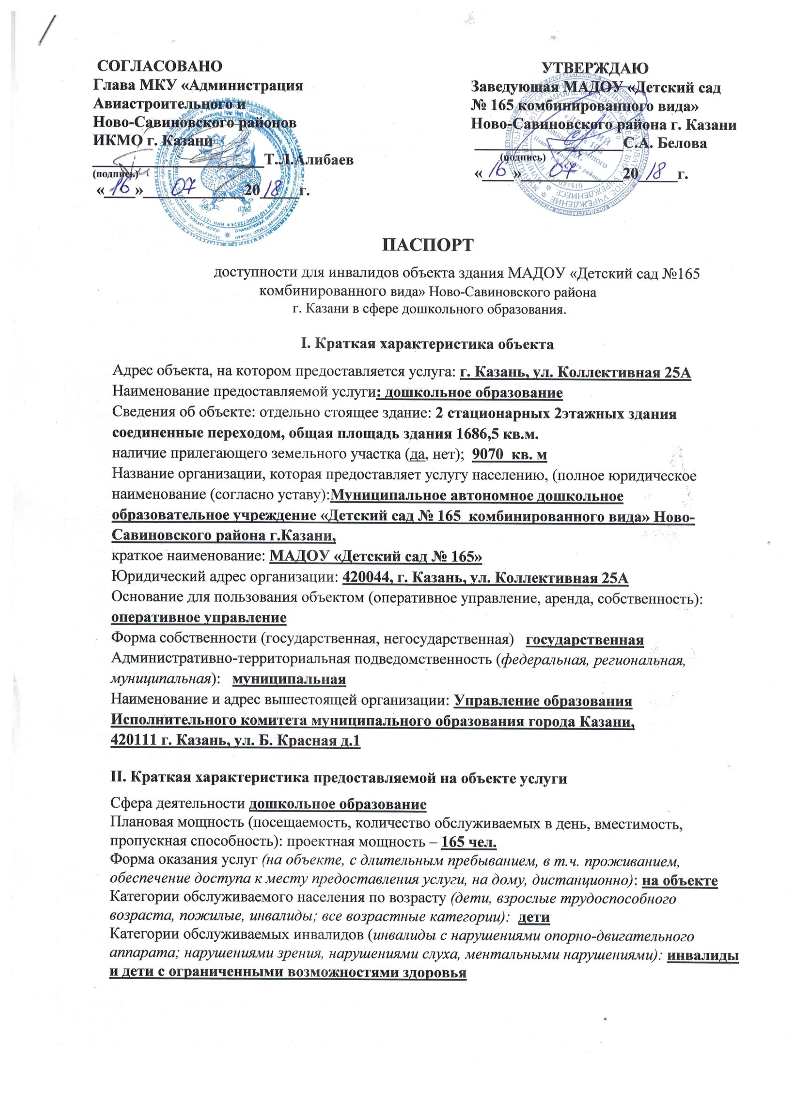

III. Оценка состояния и имеющихся недостатков в обеспечении условий
доступности для инвалидов объекта

№  п/п | Основные показатели доступности для инвалидов объекта в соответствии с приложением 1, в т.ч. наличие: | Оценка текущего состояния доступности объекта и имеющихся недостатков в обеспечении условий доступности для инвалидов (да/нет)
1 | выделенные стоянки автотранспортных средств для инвалидов | нет
2 | сменные кресла-коляски | нет
3 | адаптированные лифты | нет
4 | поручни | нет
5 | пандусы | нет
6 | подъемные платформы (аппарели) | нет
7 | раздвижные двери | нет
8 | доступные входные группы | нет
9 | доступные санитарно-гигиенические помещения | нет
10 | достаточная ширина дверных проемов в стенах, лестничных маршей, площадок | нет
11 | надлежащее размещение оборудования и носителей информации, необходимых для обеспечения беспрепятственного доступа к объектам (местам предоставления услуг) инвалидов, имеющих стойкие расстройства функции зрения, слуха и передвижения | нет
12 | дублирование необходимой для инвалидов, имеющих стойкие расстройства функции зрения, зрительной информации - звуковой информацией, а также надписей, знаков и иной текстовой и графической информации - знаками, выполненными рельефно-точечным шрифтом Брайля и на контрастном фоне | нет
13 | дублирование необходимой для инвалидов по слуху звуковой информации зрительной информацией | нет
14 | иные | нет

IV. Оценка состояния и имеющихся недостатков в обеспечении условий
доступности для инвалидов предоставляемых услуг

№  п/п | Критерии соответствия предоставляемой услуги требованиям по обеспечению ее доступности для инвалидов, в том числе | Оценка доступности предоставляемой на объекте услуги и имеющихся недостатков в обеспечении условий ее доступности для инвалидов (да/нет)
1 | наличие при входе в объект вывески с названием организации, графиком работы организации, планом здания, выполненных рельефно-точечным шрифтом Брайля и на контрастном фоне | нет
2 | обеспечение инвалидам помощи, необходимой для получения в доступной для них форме информации о правилах предоставления услуги, в том числе об оформлении необходимых для получения услуги документов, о совершении ими других необходимых для получения услуги действий | нет
3 | проведение инструктирования или обучения работников, предоставляющих услуги населению, для работы с инвалидами, по вопросам, связанным с обеспечением доступности для них объектов и услуг | да
4 | наличие работников организаций, на которых административно-распорядительным актом возложено оказание инвалидам помощи при предоставлении им услуг | да
5 | предоставление услуги с сопровождением инвалида по территории объекта работником организации | да
6 | предоставление инвалидам по слуху при необходимости услуги с использованием русского жестового языка, включая обеспечение допуска на объект сурдопереводчика, тифлопереводчика | нет
7 | соответствие транспортных средств, используемых для предоставления услуг населению, требованиям их доступности для инвалидов | нет
8 | обеспечение допуска на объект, в котором предоставляются услуги, собаки-проводника при наличии документа, подтверждающего ее специальное обучение, выданного по форме и в порядке, утвержденном приказом Министерства труда и социальной защиты Российской Федерации | да
9 | наличие в одном из помещений, предназначенных для проведения массовых мероприятий, индукционных петель и звукоусиливающей аппаратуры | нет
10 | адаптация официального сайта органа и организации, предоставляющих услуги в сфере образования, для лиц с нарушением зрения (слабовидящих) | да
11 | обеспечение предоставления услуг тьютора | нет
12 | иные

V. Предлагаемые управленческие решения по срокам и объемам работ,
необходимым для приведения объекта и порядка представления на нем услуг в соответствие с требованиями законодательства Российской Федерации об
обеспечении условий их доступности для инвалидов

№  п/п | Предлагаемые управленческие решения по объемам работ, необходимым для приведения объекта в соответствие с требованиями законодательства Российской Федерации об обеспечении условий их доступности для инвалидов | Виды, объем работ | Сроки исполнения
1.  2.  3.  4.  5.  6.  7.  8.  9.  10.  11.  12.  13. | Выделить места на парковке, обозначить их соответствующим символом  Приобрести сменные кресла-коляски.  Приобрести и установить адаптированные лифты.  Установить недостающие поручни.  Установить пандусы в соответствии с нормативными требованиями с двухсторонними поручнями, установить противоскользящие покрытия на края ступеней.  Приобрести и установить подъемные платформы (аппарели).  Приобрести и установить раздвижные двери в соответствии с нормативными требованиями.  Реконструировать входные группы в соответствии с нормативными требованиями для обеспечения беспрепятственного входа и выхода инвалидов.  Оборудовать санитарно-гигиенические помещения опорными поручнями в соответствии с нормативными требованиями.  Провести реконструкцию дверных проемов, лестничных маршей и площадок.  Разместить надлежащим образом носители информации необходимой для беспрепятственного доступа инвалидов к объектам и услугам в рамках программы «Доступная среда».  Дублировать необходимую для инвалидов по слуху звуковую информацию зрительной информацией.  При входе в здание установить вывеску с названием организации, график работы организации, план здания, выполненные рельефно-точечным шрифтом Брайля на контрастном фоне. | -выделенные стоянки автотранспортных средств для инвалидов  -сменные кресла-коляски  -адаптированные лифты  -поручни  -пандусы  -подъемные платформы (аппарели)  -раздвижные двери  -доступные входные группы  -доступные санитарно-гигиенические помещения  -достаточная ширина дверных проемов в стенах, лестничных маршей, площадок  -надлежащее размещение оборудования и носителей информации, необходимых для обеспечения беспрепятственного доступа к объектам (местам предоставления услуг) инвалидов, имеющих стойкие расстройства функции зрения, слуха и передвижения  -дублирование необходимой для инвалидов, имеющих стойкие расстройства функции зрения, зрительной информации - звуковой информацией.  - наличие при входе в объект вывески с названием организации, графиком работы организации, планом здания, выполненных рельефно-точечным шрифтом Брайля и на контрастном фоне | 2021г.  2023г.  2023г.  2023г.  2023г.  2023г.  2023г  2023г.  2023г.  2023г.  2020г.  2021г.  2020г.

№  п/п | Предлагаемые управленческие решения по объемам работ, необходимым для приведения порядка предоставления услуг в соответствие с требованиями законодательства Российской Федерации об обеспечении условий их доступности для инвалидов | Виды, объем работ | Сроки исполнения
1.  2.  3. | Оформить внутренним локальным актом  (приказом по МАДОУ)  Проинструктировать весь персонал, обучить педагогов, для работы с детьми с ОВЗ.  Предоставить инвалидам по слуху при необходимости услуги с использованием русского жестового языка , включая обеспечение допуска на объект сурдопереводчика, тифлопереводчика. | -обеспечение инвалидам помощи, необходимой для получения в доступной для них форме информации о правилах предоставления услуги, в том числе об оформлении необходимых для получения услуги документов, о совершении ими других необходимых для получения услуги действий  - проведение инструктирования или обучения работников, предоставляющих услуги населению, для работы с инвалидами, по вопросам, связанным с обеспечением доступности для них объектов и услуг  - предоставление инвалидам по слуху при необходимости услуги с использованием русского жестового языка, включая обеспечение допуска на объект сурдопереводчика, тифлопереводчика | 2018г.  2018-2023  2022г.
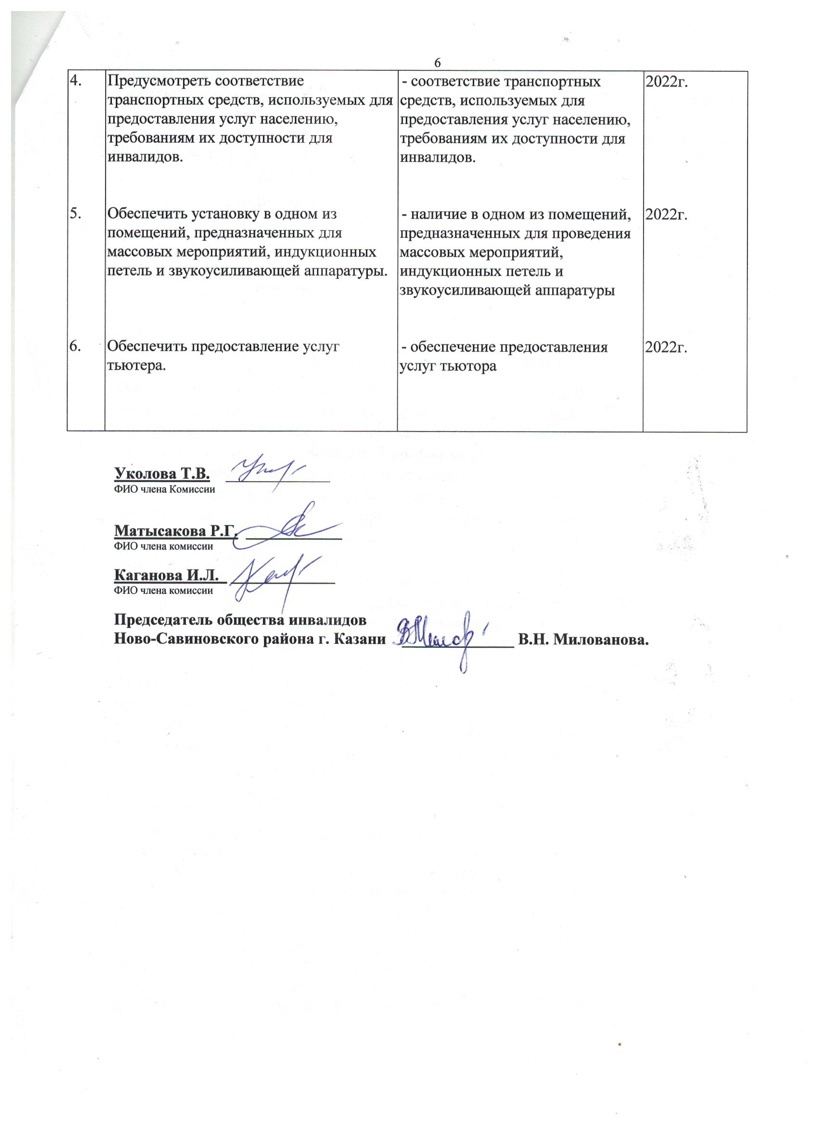

* С учетом оценки состояния и имеющихся недостатков в обеспечении условий доступности для инвалидов объекта и предоставляемых на нем услуг, указанных в разделе III и IV паспорта

